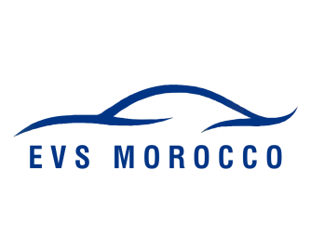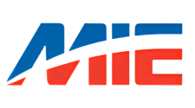**EVS MOROCCO2025**

**摩洛哥电动车与储能展**

时间：2025年11月19日至21日 卡萨布兰卡，摩洛哥

江苏贸促展团参展表 申请截止日期： **2025**年**11**月**01**日

（截止日期后报名，部分展商服务可能无法享受，具体以实际为准）

**展商信息**

展商名称（中文）

展商名称（英文）

地 址

国家 / 城市/ 邮政编码

展会相关事宜直接联系人 □先生/ □女士 职位

区号 电话

电子邮件

法人代表（董事长、总经理）

手机

网址

参展展品

**展位与价格**

※ 本展位为江苏省贸促会组织的江苏贸促展团。本展已列入江苏省贸促会2025年重点支持国际性展会计划，将按有关规定对江苏省企业参加江苏贸促展团的展位费给予支持。企业可于展后向江苏省贸促会申报补助。具体申报流程和要求另行通知。

|  |  |
| --- | --- |
| 江苏贸促展团标准展位价格 | 申请展位 |
| 30900元/展位（9平米） | 个 平米 |

※合计： **总计费用为：** **元** **人民币。**

※ 参展商在确认展位后应与主办单位签订参展协议，并根据协议按时足额支付相关费用，逾期主办单位有权不予保留该展位。参展商应承诺将严格遵守知识产权保护及展会各项管理规定，主动审查参展展品、包装、展位设计、宣传资料等参展项目，不侵犯第三方知识产权。参展期间如发生知识产权纠纷，将积极配合主办方管理，对认定侵权的项目及时采取措施，包括但不限于撤展、遮盖、删除和屏蔽等。如违反本承诺，将接受主办方的处理。

参展商（盖章）：

法人或负责人签字：

日 期：

主办单位（盖章）：

负责人签字 ：

日期：